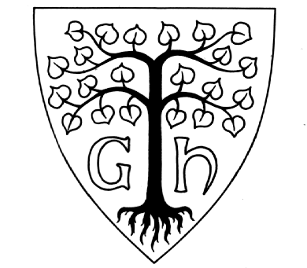
Česká genealogická a heraldická společnost v PrazePraha 13, Fantova ulice č. 1784 – suterén, PSČ 155 00
Telefon: 251 613 490 (pouze pondělí od 15-17h mimo letní prázdniny)
Email: genealogie@centrum.cz

Přihláška do jednodenního kurzu čtení
Jméno a příjmení * ……………….…….................... Narozen(a) ….………..
Bydliště * .... ....... .... ...... ….. … … …. ……. …… ... Telefon ……………….
Povolání (u seniorů poslední povolání)……………………………...………………...
E-Mail *……. ….. ……………………………………..

Následující otázky pomohou lépe zacílit směrování kurzu.
Jakou máte praxi ve schopnosti čtení starého písma (začátečník, pokročilý atd.)?

Jaká jsou Vaše konkrétní očekávání od kurzu čtení kromě zlepšení schopnosti číst staré písmo? Např. procvičení čtení německých textů či latinských či čtení gruntovních knih a jiné cíle kromě zlepšení samotného čtení.

Návrh speciálních textů, které si přeji na kurzu přečíst (pokud máte a je dostupná verze na webu, pak prosíme uvést odkaz):

Přihlašuji se tímto do kurzu

v termínu:

Datum:……….……… Podpis…… …… …… …… …… ……

Pole označené * jsou povinné. Vyplněné údaje slouží pouze pro potřeby kurzu a nejsou sdělovány třetím stranám.

